多线程handler

搜索关键字：
Handler
HandlerThread
Message
progress

简介：
我们在之前的学习程序中都是单线程的，当我们需要设计一个费时比较长的功能（例如：下载处理大量的数据处理），如果设计在activity里面，例如onCreate、onStrat方法中。如果下载没有反映，会造成很差的用户体验。并且长时间没有下载下来，activity会报错。而且有的工作是不能通过直接调用来同步处理的，同时也不能通过Activity中内嵌的消息分发和接口设定来做到。
Java程序内置了对多线程的支持，在Android平台中多线程应用很广泛，在UI更新、游戏开发和耗时处理(网络通信等)等方面都需要多线程。Java程序有一个默认的主程序main（），但是在android之中没有主程序，并且在android中不允许用子线程控制UI，必须用android自带的handler控制多线程。
所以在android当中，把：定时触法，异步的循环事件、处理下载、数据处理等高耗时功能放在子线程（并发控制）handler当中。

案列设计与实现

Handler+Runnable模式

案例简介

本次演示的案例是在Handler+Runnable模式下，当我们点击start按钮时在Log.cat中观察在线程中输出信息的情况。如图8-1为主界面，当我们点击start按钮时每隔2秒输出信息，效果如图8-2，当点击end按钮时停止输出信息，如图8-3。
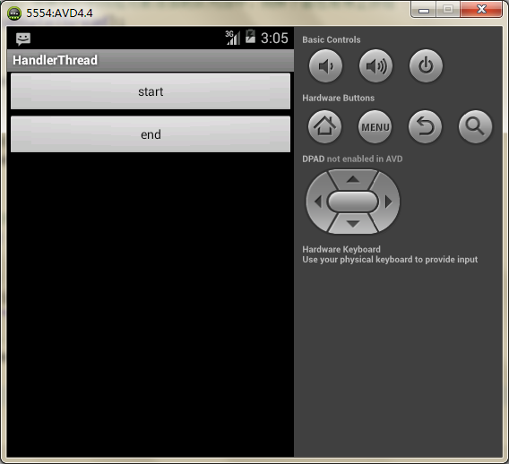
图8-1 显示主界面
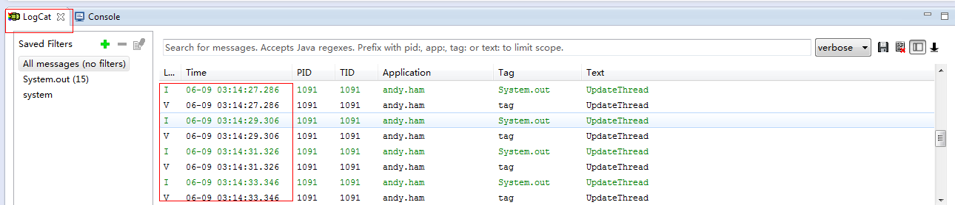

图8-2 点击Start按钮
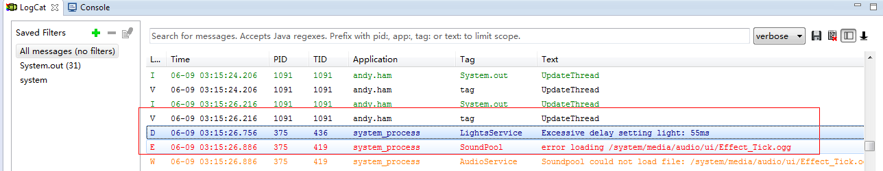
图8-3 点击end按钮

功能实现

页面布局

本例中采用的是LinearLayout，在界面中添加2个Button，分别为start按钮，end按钮，实现界面图如图8-4。

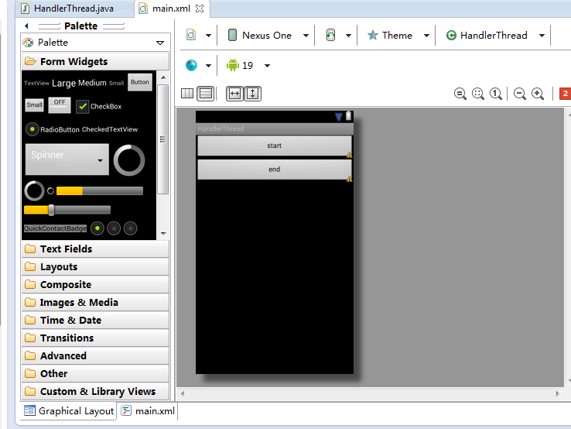

图8-4 页面布局

主程序实现线程加载
首先定义两个按钮的变量，如图8-5，第12行和13行；第20至23行根据控件的ID得到代表控件的对象，并为这两个按钮设置相应的监听器；第27行创建一个Handler对象；第31和33行当我们点击start按钮时，调用onClick方法，在该方法体中调用Handler的post方法，将要执行的线程对象添加到队列当中；紧接着调用线程中的run()方法，执行方法体，立即输出信息第46至50，调用postDelayed（）方法，2秒后再输出信息，每隔两秒循环一直输出方法体中的信息，第41行当你点击end按钮时调用removeCallbacks方法将停止输出信息。
【注意1】创建线程的两种方法：implements Runnable 或 extends Thread，
创建线程，最重要的是实现其中的run()，run()决定了线程所做的工作,又称为线程体。Thread类和Runnable接口都在java.lang 包中，是默认导入的，不必使用import语句。

public class 线程类名 extends Thread {
……
public void run(){
…… //编写线程的代码
}
}
public class 目标类名 implements Runnable {
……
public void run(){
…… //编写线程的代码
}
}

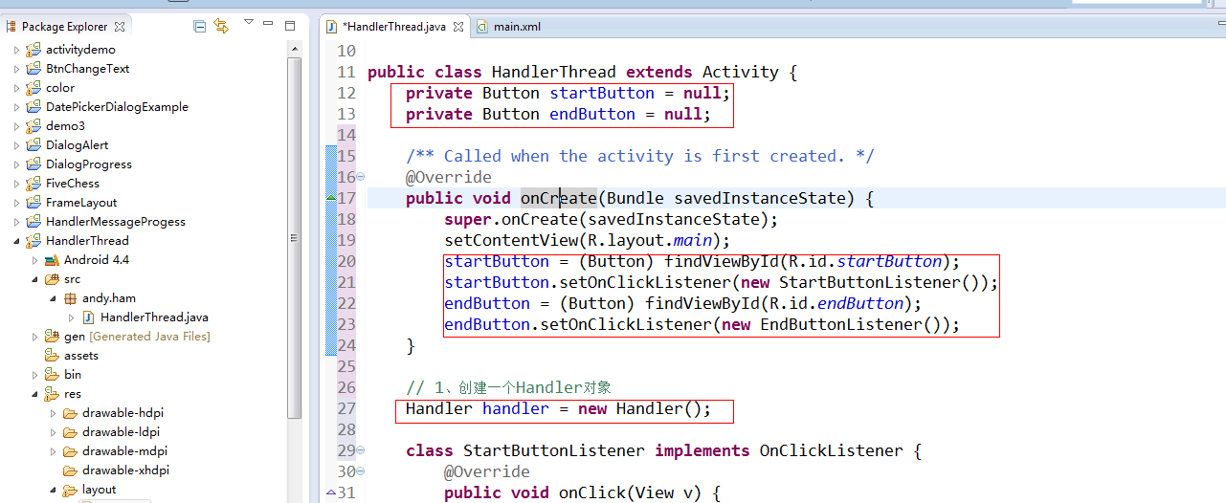
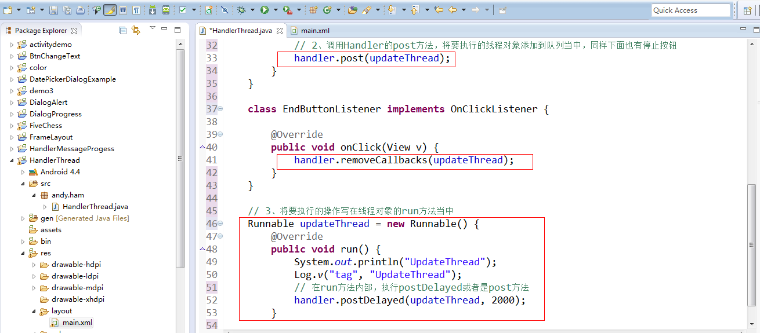

图8-5 HandlerThread.Java的主要代码

Handler+Thread+Message模式

2.2.1 案例简介
本次演示的案例是在Handler+Thread+Message模式当我们点击start按钮时显示进度条的下载进程。如图8-6主界面图，点击start按钮时，会显示进度条的下载程度如图8-7至8-8。
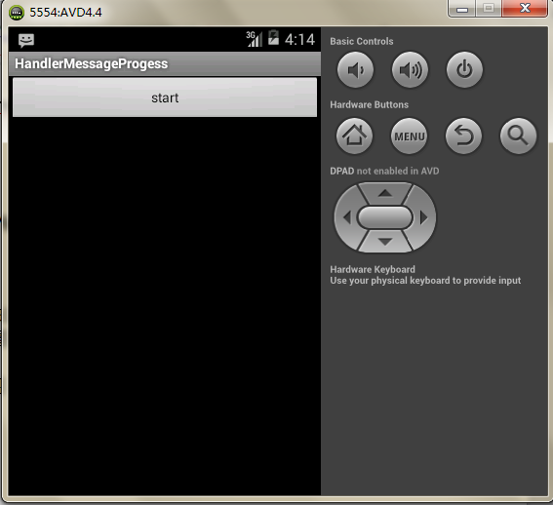

图8-6 主界面图
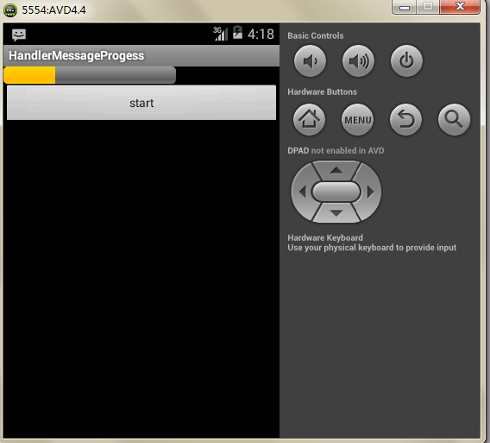
图8-7点击start按钮时显示进度条
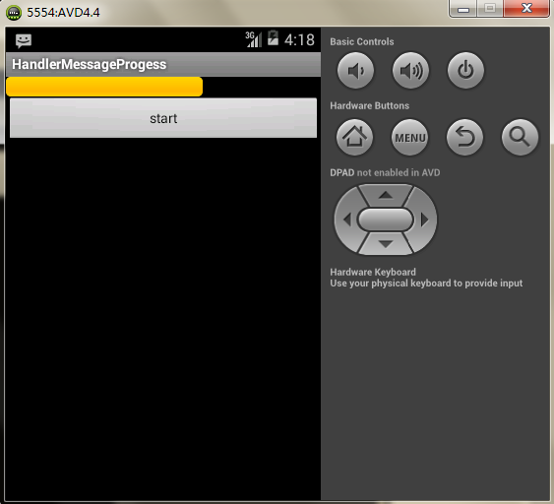
图8-8 进度条下载完成

2.2.2 功能实现

页面布局

本例中采用的是LinearLayout，在界面中添加1个Button和一个长形进度条此进度条设置为隐藏，主要设置代码如图8-9，实现界面图如图8-10。
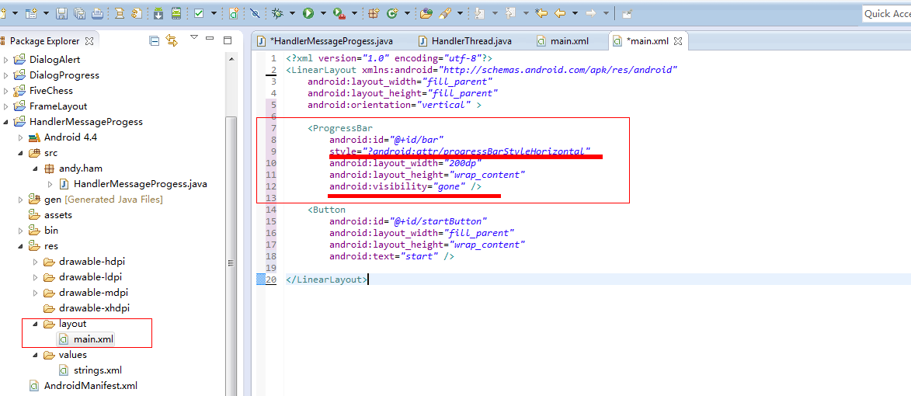
如图8-9 进度条的代码设置

图8 -10页面布局

2、实现多线程
首先定义两个按钮的变量，如图8-11，第13行和14行；第21至23行根据控件的ID得到代表控件的对象，并为这两个按钮设置相应的监听器；第46行创建一个线程类，该类使用匿名内部类的方式进行声明；第54行在run()方法中创建message类对象，用 updateBarHandler中的obtainMessage（）方法得到消息对象msg；第56行将msg对象的arg1参数的值设置为i,设置i的初始值为i+10；第57至63在try,catch中设置当前线程睡眠1秒；然后将将msg对象加入到消息队列当中第65行调用sendMessage（）方法；第37至41行使用匿名内部类来复写Handler当中的handleMessage方法来接收message的对象msg，其中第40行设置进度条的当前值；第27至33行当我们点击start按钮时，调用onClick方法，在该方法体中调用post方法，将要执行的线程对象添加到队列当中，第31行是设置进度条为不可见状态；第66至68行当i=100时调用updateBarHandler中的removeCallbacks方法将线程对象从handler当中移除。

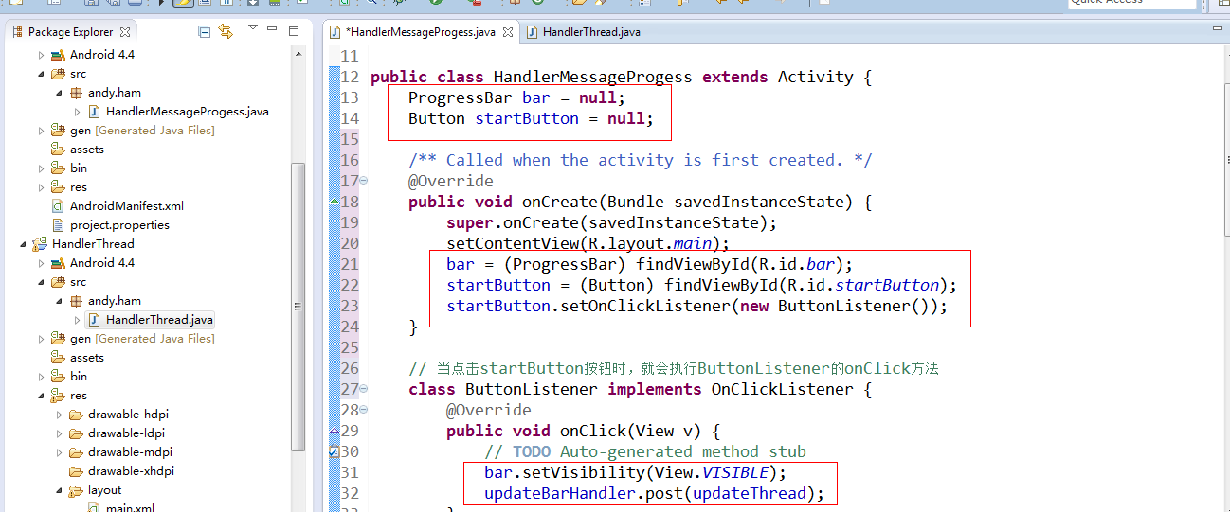

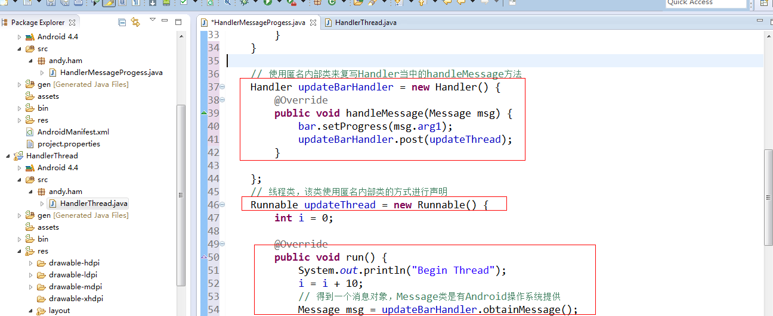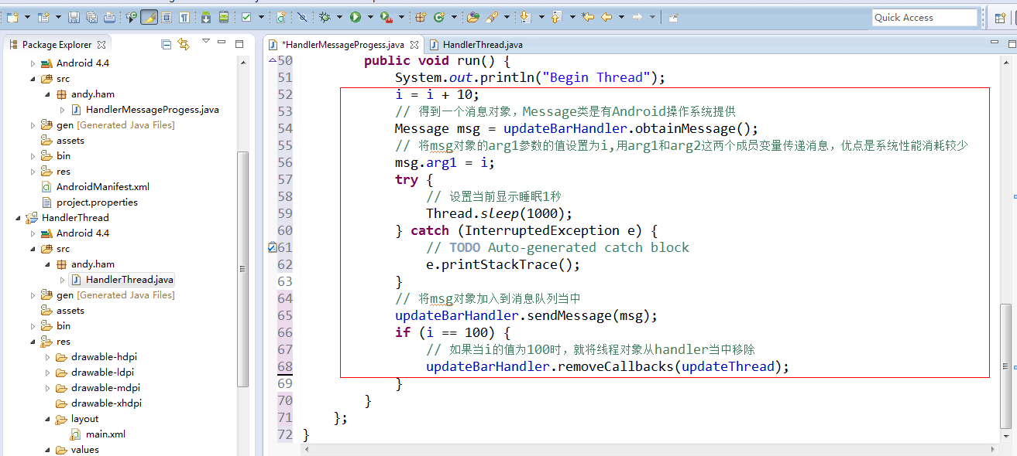

图8-11 HandlerMessageProgess.java的主要代码

项目心得
在创建线程的两种方法：implements Runnable 或 extends Thread中，由继承Thread类创建线程的方法简单方便，可以直接操作线程，无需使用Thread.currentThread()。但不能再继承其他类，java不支持多继承；
使用Runnable接口方法可以将CPU，代码和数据分开，形成清晰的模型；还可以从其他类继承；保持程序风格的一致性。

参考资料
Android多线程及异步处理问题
http://myqdroid.blog.51cto.com/2057579/392157
Android多线程讲解
http://www.eoeandroid.com/thread-210116-1-1.html

常见问题
ProgressBar的进度条样式是多样的，如果没有设置它的风格，那么它就是圆形的，一直会旋转的进度条。如图8-12第9行我们在布局文件中设置一个style 风格属性后，该ProgressBar 就有了一个风格。我们可以在实训5中回顾ProgressBar的进度条样式的进一步学习。
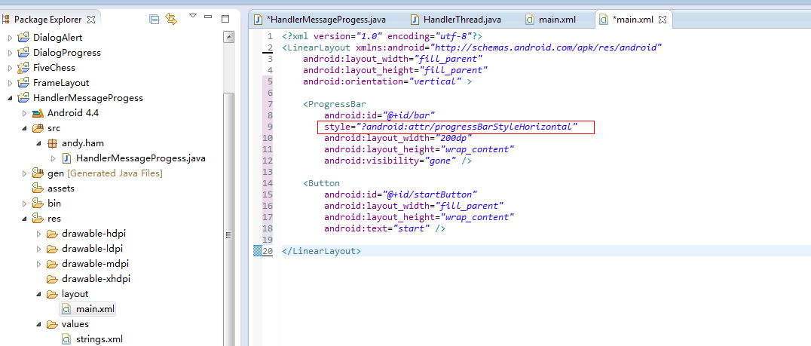
如图8-12 在main.xml设置style

